**ASSUNTO:. REITERO A INDICAÇÃO 149 DE 2021 QUE SOLICITAVA A REALIZAÇÃO DE REINSTALAÇÃO DO ALAMBRADO NO NIAS, LOCALIZADO NA AVENIDA DR. JOÃO AVANCINI, NO MOGI MIRIM II.**

**DESPACHO:.**

**SALA DAS SESSÕES ____/____/_____**

**PRESIDENTE DA MESA**

**REQUERIMENTO Nº , DE 2021**

**SENHOR PRESIDENTE,**

**SENHORES VEREADORES,**

Considerando que com a falta de alambrado o local tornou-se local de descarte de lixo doméstico e até mesmo materiais de construção comprometendo a área que é de preservação permanente.

REQUEIRO a mesa após ouvir o douto plenário que se oficie o Exmo. Sr. Prefeito Municipal Dr. Paulo de Oliveira e Silva reiterando a Indicação 150/2021 que solicitava a reinstalação do alambrado no NIAS, localizado na Avenida Dr. João Avancini, no Mogi Mirim II.

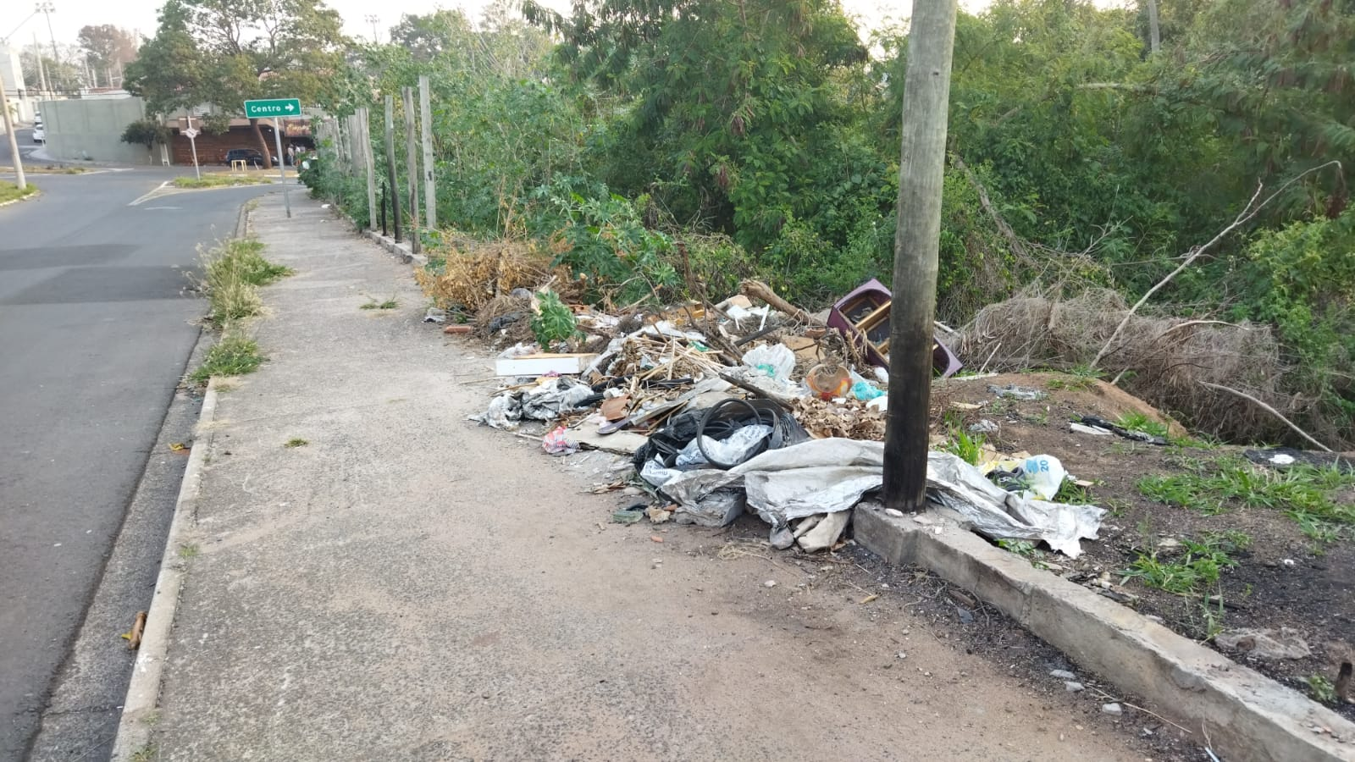

SALA DAS SESSÕES “VEREADOR SANTO RÓTOLLI”, aos 13 de agosto de 2021.

**VEREADOR LUIS ROBERTO TAVARES**